Tugas Tracking Management Tools

Buatlah simulasi terjadinya bugs pada suatu fitur (story, task, substask). Deskripsikan fitur dan bugs (minimal 5 untuk bugs) dari simulasi yang dibuat di jira

1. Membuat project baru

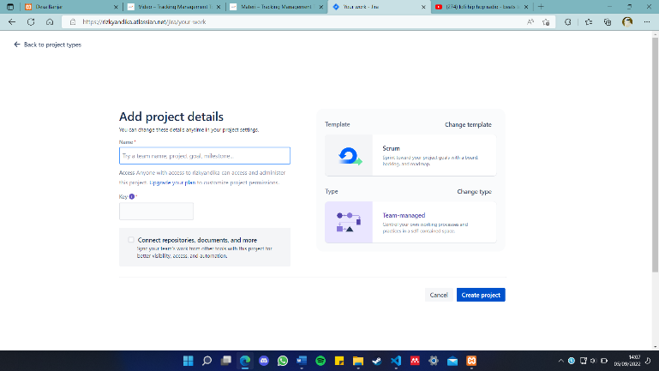

1. Membuat story

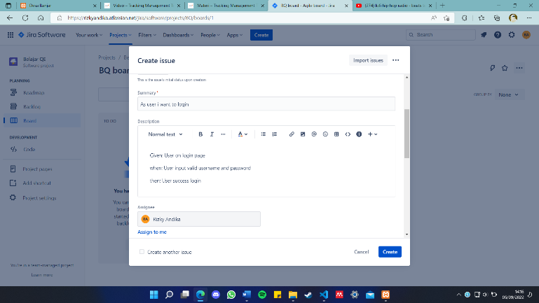

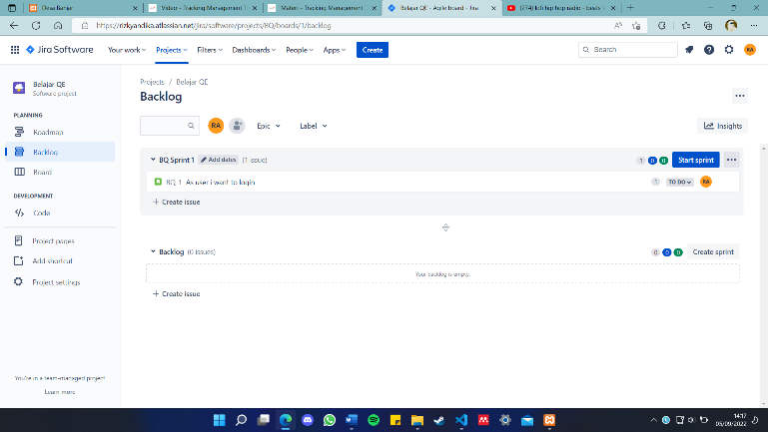

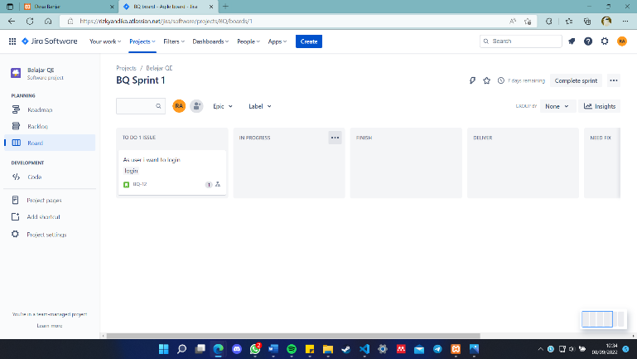

1. Membuat task

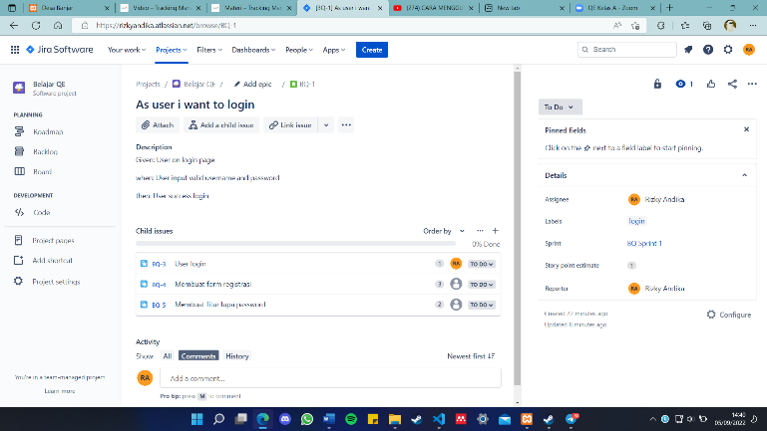

1. Mengerjakan task

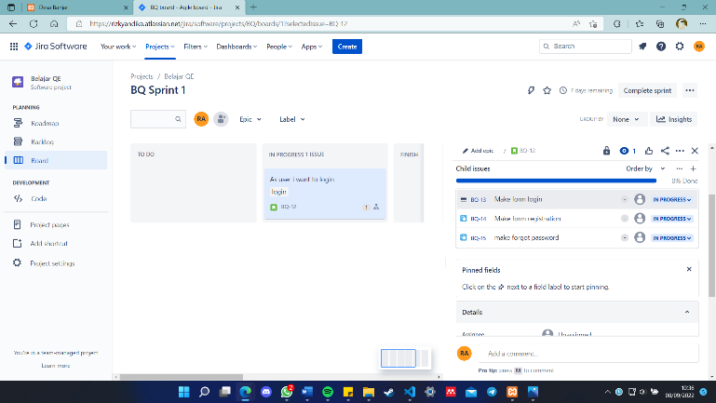

1. Task done

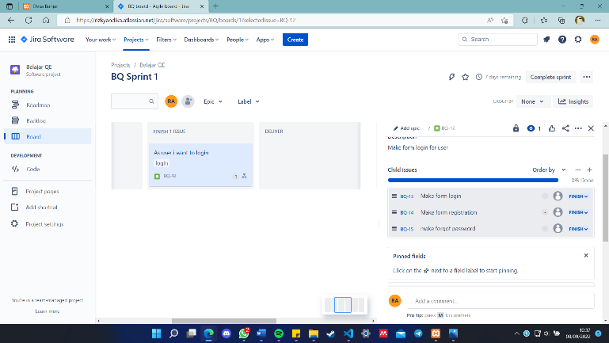

1. Deliver ke QA dan melakukan pengujian

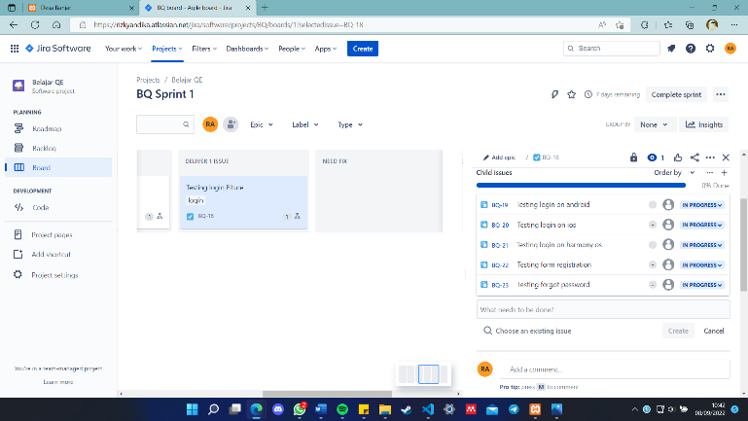

1. Membuat issue bugs

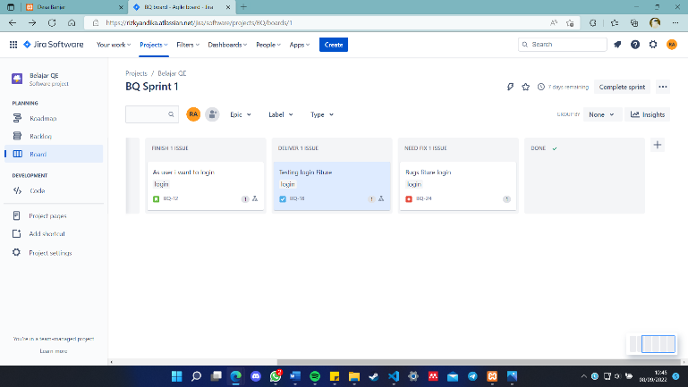

1. Memperbaiki bugs

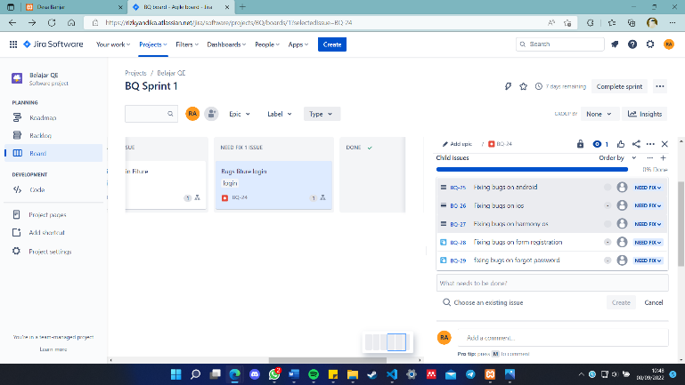

1. Done

